**哈尔滨佳兆业环保科技有限公司2022年**

**第一季度环境行为报告书**

1. **企业基本情况**

|  |
| --- |
| 哈尔滨佳兆业环保科技有限公司主要储存废矿物油。公司成立于2018年9月，公司年周转贮存废矿物油10000t，贮存库占地面积300m2。 |

企业信息表

|  |  |  |  |
| --- | --- | --- | --- |
| 企业名称 | 哈尔滨佳兆业环保科技有限公司 | 统一社会  信用代码 | 91230104MA1B97HL75 |
| 所属行业 | 危险废物治理 | 通讯地址 | 哈尔滨市道外区民主镇民富村战备路 |
| 注册资本 | 叁仟万圆整 | 法定代表人 | 姜忠玲 |
| 联系方式 | 18245060466 |
| 公司成立日期 | 2018年9月4日 | 有效期 | 长期 |
| 邮编 | 150050 | 公司规模 | 小型 |
| 环保主管 | 吴国 | 手机 | 18245060466 |
| 电子邮箱 | 2114820026@qq.com | 联系电话 | 18245060466 |

1. **排污信息**

哈尔滨佳兆业环保科技有限公司主要储存废矿物油，公司年周转贮存废矿物油10000t，主要产生的大气污染物为非甲烷总烃，无组织排放，厂界非甲烷总烃浓度可满足《大气污染物综合排放标准》(GB16297-1996)表2中无组织排放浓度限值。

**防治污染设施的建设和运行情况**

哈尔滨佳兆业环保科技有限公司储罐区地面及围堰、暂存池、危险废物暂存间、废矿物油装卸区及货运通道均采取了严格的防渗措施，地面及围堰墙壁防渗层为水泥面硬化，上铺设2mm厚高密度聚乙烯，渗透系数≤10-10cm/s，符合《危险废物贮存污染控制标准》(GB1859-2001)要求。罐区设置了围堰（围堰容积90立米），采用了气相平衡原理对罐体大呼吸作用所形成的废气进行污染治理，在储罐与罐车之间设置了气相平衡管。采取有效措施后，本项目厂界非甲烷总经排放浓度均符合《大气污染物综合排放标准》(GB16297-1996)表2中无组织排放浓度限值。

**四、建设项目环境影响评价及其他环境保护行政许可情况**

（一）环保批复

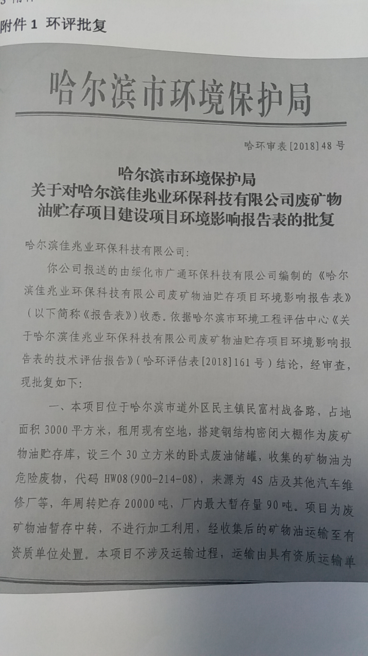

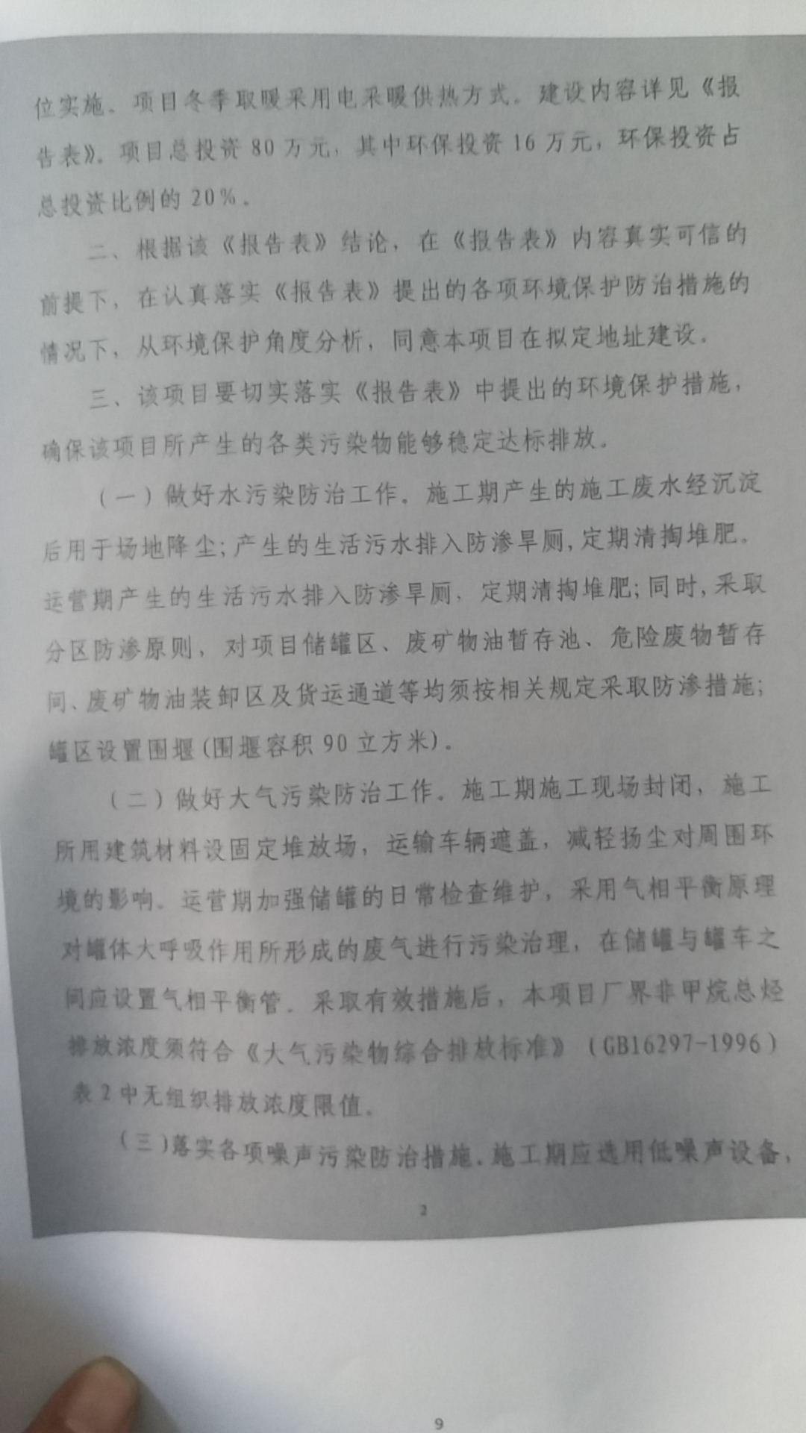

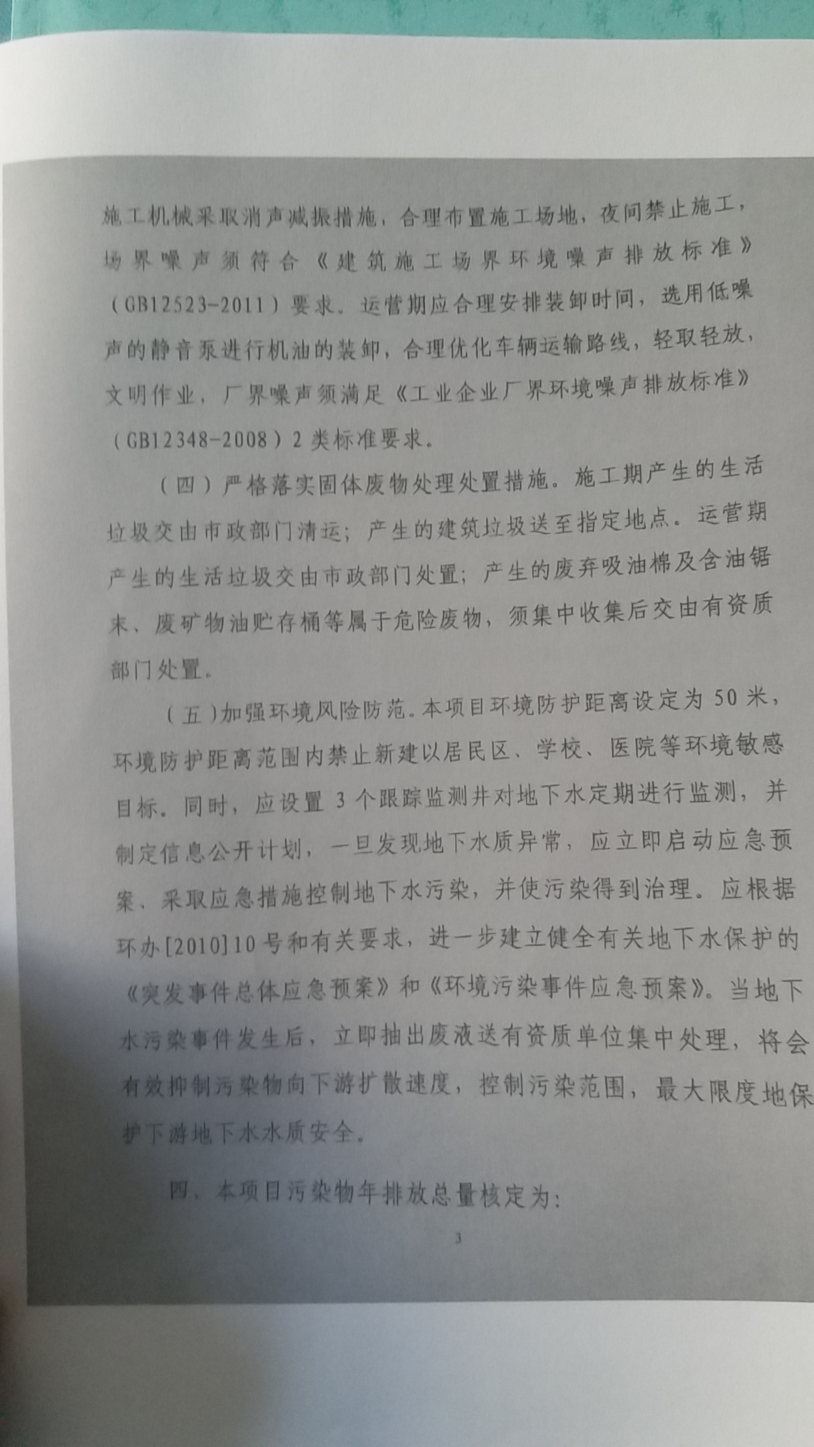

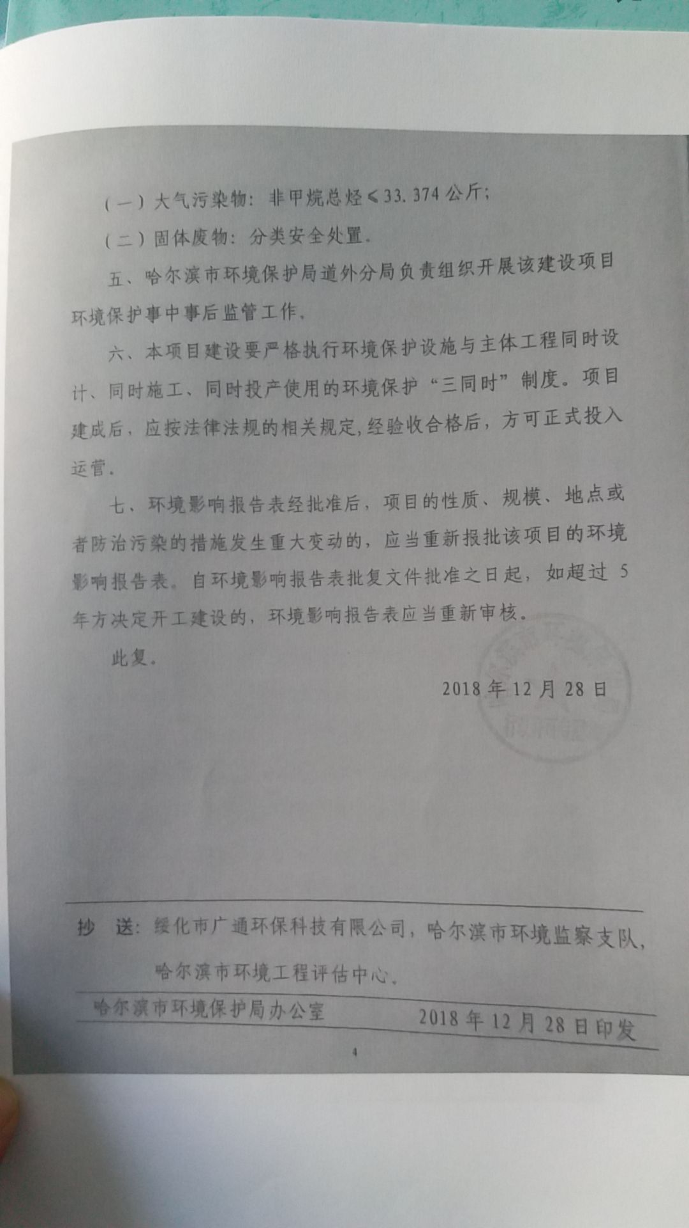

（二）环评验材料

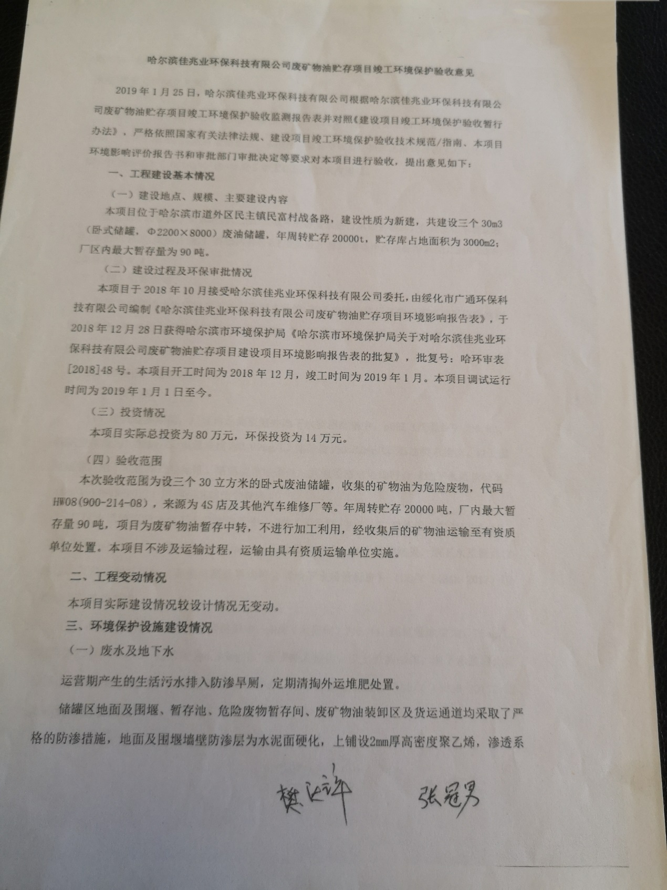

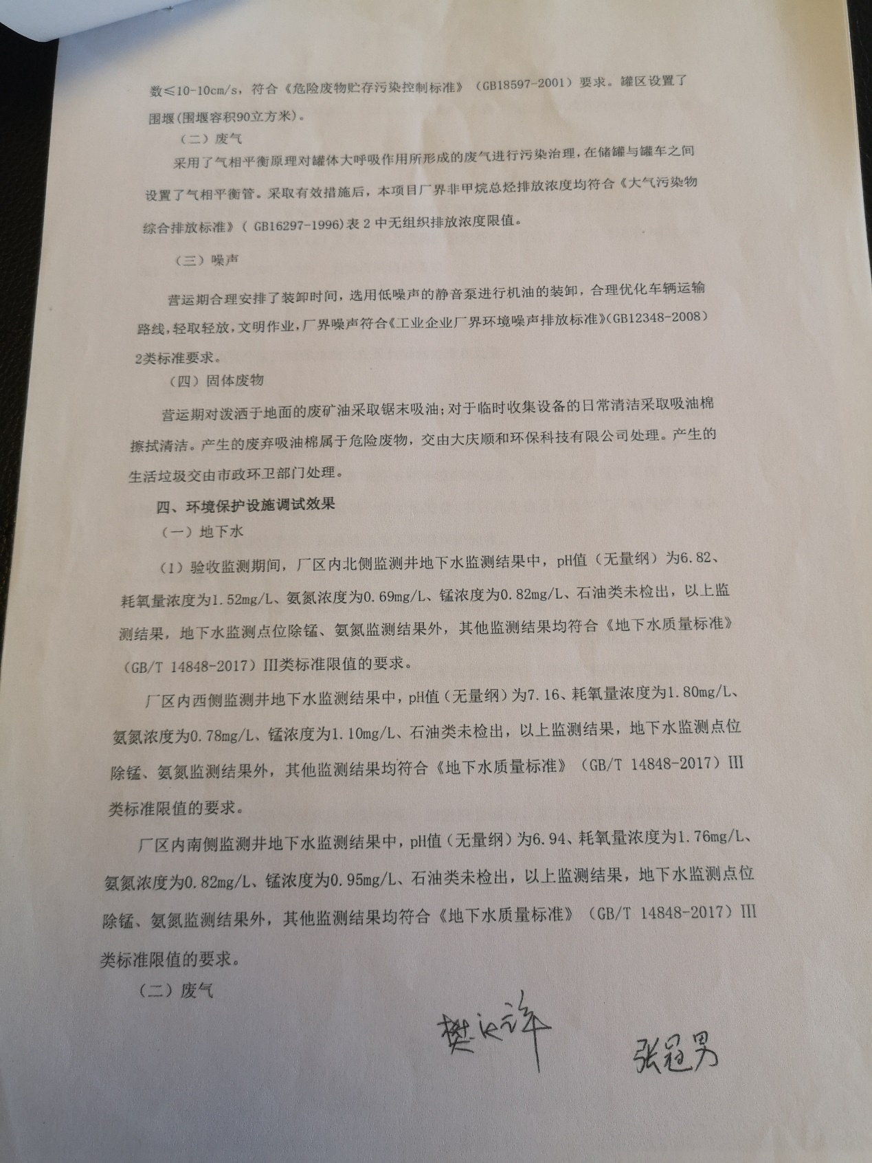

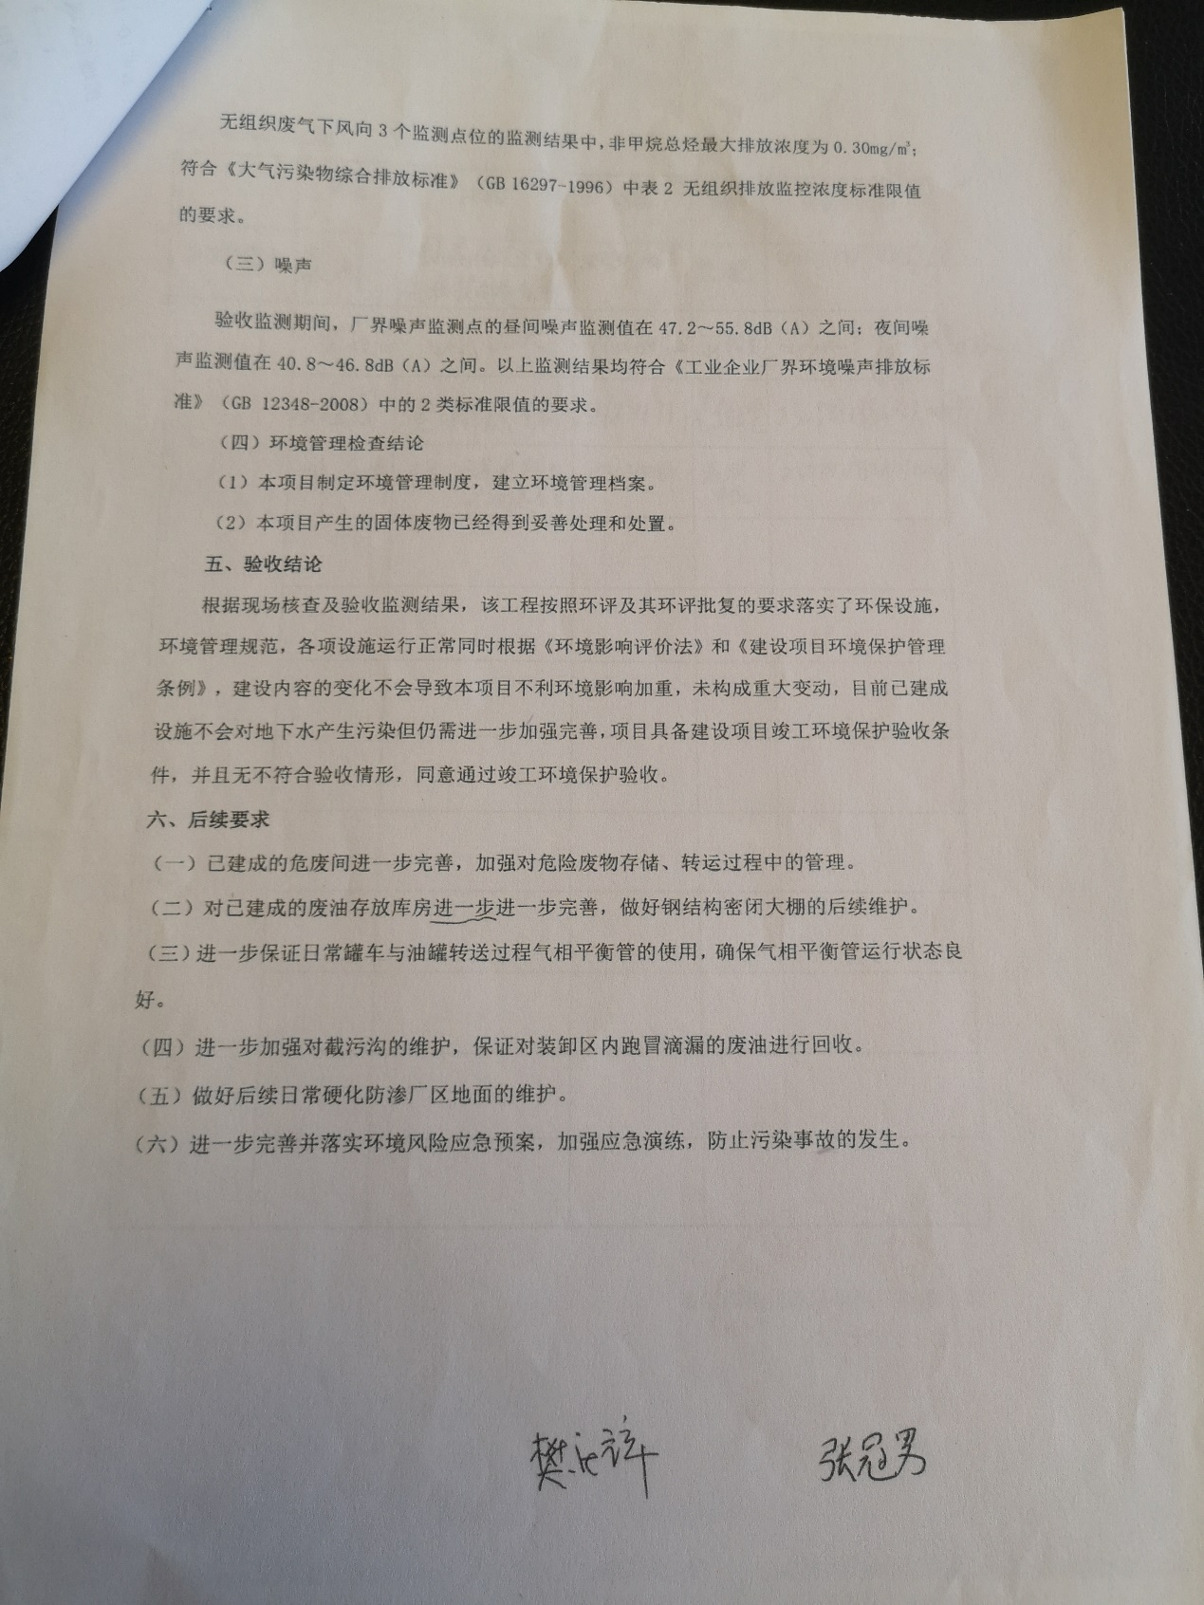

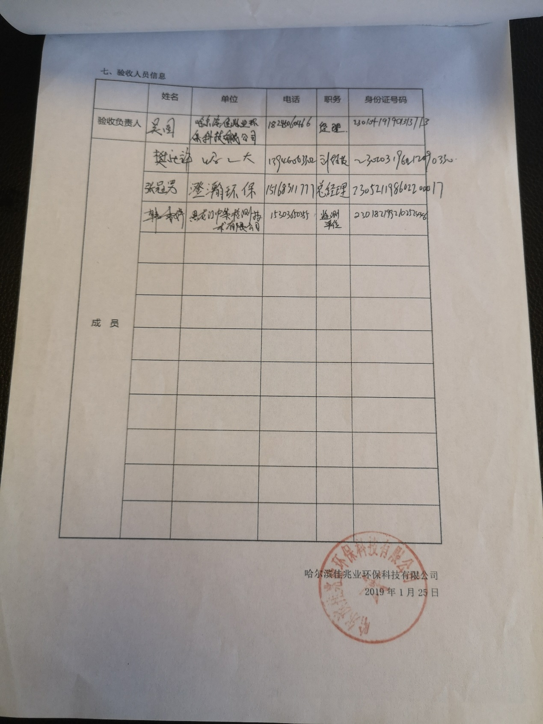

（三）监测方案

**无组织废气监测方案**

| **监测点位** | **监测指标** | **排放限值** | **标准名称** | **监测方式** | **监测频次** | **监测方法** |
| --- | --- | --- | --- | --- | --- | --- |
| 厂界 | 非甲烷总烃 | 4.0mg/m3 | 《大气污染物综合排放标准》(GB16297-1996)表2中无组织排放浓度限值 | 手工 | 1次/1半年 | 环境空气总烃、甲烷和非甲烷总烃的测定 直接进样-气相色谱法 HJ 604-2017 |

**五、突发环境事件应急预案**

无

**六、其他应当公开的环境信息**

认真执行废气监测方案的要求，按时发布公司环保信息，信息公开率达到100%。每半年及时上报企业自行监测及信息公开情况。

环境自行监测方案《哈尔滨佳兆业环保科技有限公司企业自行监测方案》已在全国重点污染源监测信息共享平台http://123.127.175.61:6375/eap/Loginout.action网站上公布

哈尔滨佳兆业环保科技有限公司

2022年4月7日